聂冬

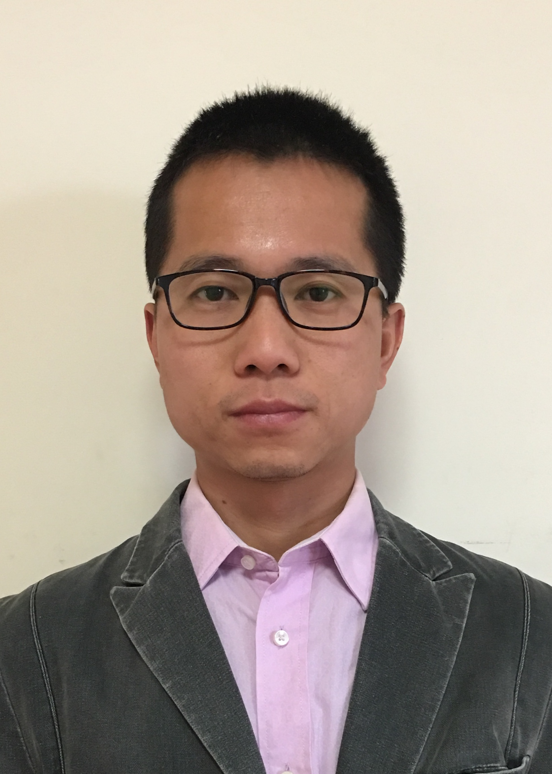>8年工作经验|男|32岁（1986/12/29）

现居住：成都-金牛区

电话： 13550243385

邮箱： [476189393@qq.com](mailto:476189393@qq.com)

最近工作：

职位：投资项目经理

公司：成都市八达实业有限公司

行业：房地产

最高学历：

专业：统计学

学校：加州大学-圣地亚哥分校

学位：硕士

求职意向：数据分析师，算法工程师

工作经验：

2012/5 -- 2018/10: 成都市八达实业有限公司

行业：房地产

职位：投资项目经理

负责项目前期市场调查，可行性研究，项目实施，质量控制，后期运营管理。

2012/5 -- 2018/10: 临床&转化研究所—加州大学-圣地亚哥（1年4个月）

行业：咨询

职位：统计分析师

协助医学院及药学院的研究者实施生物医学统计实验设计，根据研究目的确立统计分析模型及方法. 整理原始数据，运用Python, R进行统计分析。生成分析报告。展示发现。分析方法包括描述统计，方差分析，广义线性回归，混合效应模型，及可视化展示。

2010/1—2010/12： Board-Trac(极限运动市场咨询研究公司)（11个月）

行业：商业咨询

职位：实习助理分析师

分析极限运动生活方式，行为，购买习惯之间的关系, 并进行预测。

2009/12—2010/12: 研究生数学咨询小组（数学风暴）（1年）

为需要帮助的非数学系研究生提供咨询.

2009/2—2009/3：四方商业咨询公司

行业：商业咨询

职位：市场调查助理实习生

参加由AC尼尔逊公司委托的中国西南饮料市场市场调查项目. 督导小组进行问卷调查，输入数据，评估数据质量。

|  |
| --- |
| Work Experience |
| http://img01.51jobcdn.com/im/2009/resumetemplate/line1_1.gif |
|  |
| |  |  | | --- | --- | |  |  | |  | | |  | | |  | | |  | | | 2009 /2--2009 /3:Sifang Commercial Consult Company [1month] | | | Industry: | Professional Services (Consulting, HR, Finance/Accounting) | | **Market Research** | **Survey assistant—Intern** | |  |  | | Participated in a project commissioned by AC Nielson to survey the sodas market in Southwest of China. Supervised a small group to conduct survey, input data, assessed data quality. | | |
|  |
| Education |
| http://img01.51jobcdn.com/im/2009/resumetemplate/line1_1.gif |
|  |
| |  |  |  |  | | --- | --- | --- | --- | | 2009 /9--2011 /5 | University of California, San Diego | Statistics | Master | |  | | | | | 2005 /9--2009 /6 | Southwestern University of Finance and Economics | Statistics | Bachelor | |
|  |
| Certifications |
| http://img01.51jobcdn.com/im/2009/resumetemplate/line1_1.gif |
|  |
| |  |  |  | | --- | --- | --- | | 2010 /11 | SAS Certified Base Programmer for SAS 9 credential |  | |
|  |
| IT Skills |
| http://img01.51jobcdn.com/im/2009/resumetemplate/line1_1.gif |
|  |
| |  |  |  |  | | --- | --- | --- | --- | | Skill Name | Skill Level | Experience |  | |  | | | | | Access | Advanced | 12Month |  | | Data Mining | Advanced | 48Month | | SQL | Advanced | 24Month | | Mac | Expert | 24Month | | SAS | Expert | 48Month | | Data Modeling | Advanced | 48Month | |
|  |